ФЕДЕРАЛЬНОЕ ГОСУДАРСТВЕННОЕ АВТОНОМНОЕ ОБРАЗОВАТЕЛЬНОЕ

УЧРЕЖДЕНИЕ ВЫСШЕГО ОБРАЗОВАНИЯ

«НАЦИОНАЛЬНЫЙ ИССЛЕДОВАТЕЛЬСКИЙ УНИВЕРСИТЕТ

                 «ВЫСШАЯ ШКОЛА ЭКОНОМИКИ»

**Проект «Основы анализа финансовой отчётности»**

**на тему «Анализ финансовой отчетности ПАО «М.Видео»**

**Этап 1**

**Выполнили:**

Неустроев Василий

Перепелова Екатерина

Саркисов Георгий

Скобелев Александр

Шмырина Екатерина

Ятчени Иван

**Руководитель:**

старший преподаватель школы финансов

факультета экономических наук

Малофеева Татьяна Николаевна

Москва

2022 г.

**Оглавление**

**Краткая характеристика компании** 3

**Влияние бизнес-процессов на финансовые показатели** 5

**Горизонтальный (временной) анализ** 6

**Вертикальный анализ** 10

# **Краткая характеристика компании**

**Сфера деятельности**: Российский ритейл бытовой техники и электроники, торговая интернет-площадка (запущена в 2016 году)

**Период функционирования**:   
1993 г. - настоящеее время.

**Организационная структура:**

* 2000 г. - запущен интернет-магазин www.mvideo.ru;
* 2004 г. - внедрение нового формата магазинов “гипермаркет”;
* 2007 г. - открытие 100го магазина , первый среди конкурентов выход на IPO;
* 2010 г. - открытие 200го магазина;
* 2012 г. - открытие первого магазина не в Москве;
* 2013 г. - открытие 300го магазина;
* 2016 г. - запущен проект «М.Mobile»;
* 2018 г. - слияние М.Видео с Эльдорадо.

**На данный момент:**

* 1 074 магазина
* 279 города России

ПАО “М.Видео” (Группа «М.Видео-Эльдорадо») включает в себя два бренда: М.Видео и Эльдорадо.

**Имеет 3 органа управления:**

Общее собрание акционеров:

* избирает Совет директоров
* избирает Ревизионную комиссию
* утверждает Внешнего аудитора

Совет директоров (9 членов, включая 3 независимых директоров):

* формирует стратегию развития и контролирует ее исполнение
* утверждает Корпоративного секретаря
* утверждает Подразделение внутреннего аудита
* избирает Генерального директора
* его члены входят в Комитет по стратегии и цифровой трансформации
* его члены входят в Комитет по аудиту
* его члены входят в Комитет по вознаграждениям и назначениям

Генеральный директор:

* осуществляет операционное управление

**Бизнес-модель:**

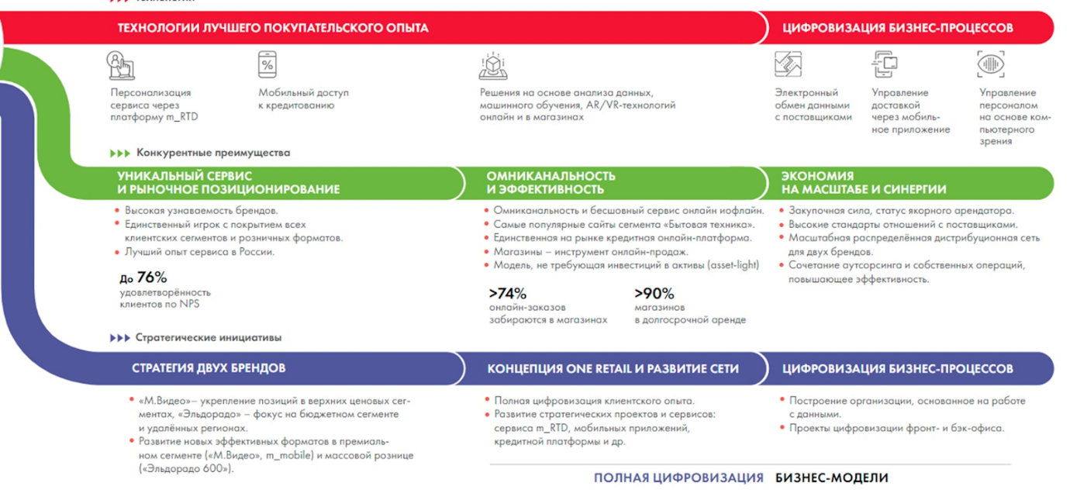

Особенности:

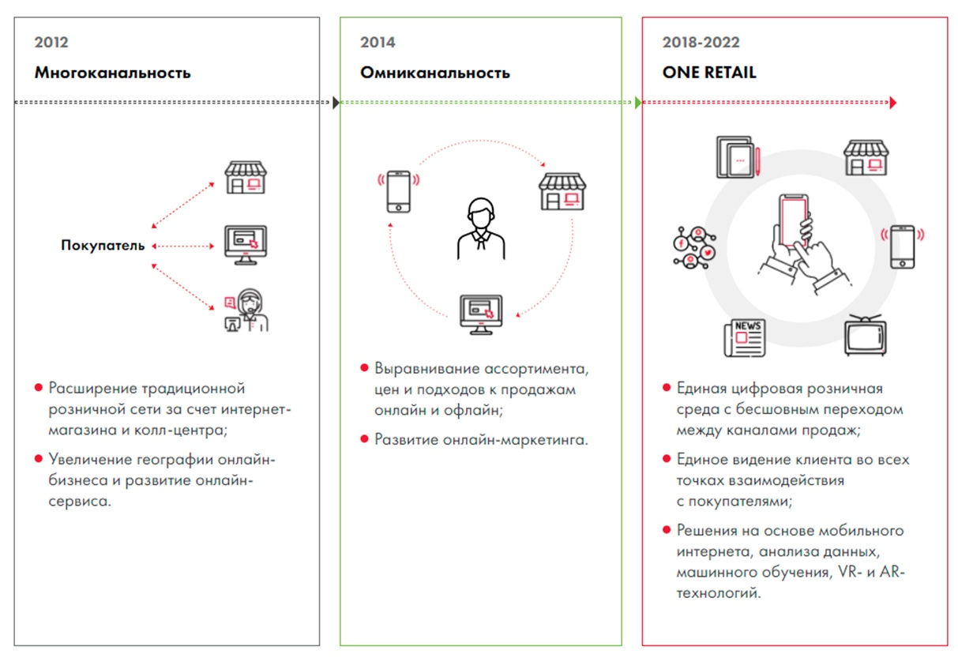

**Виды деятельности:**

* Продажа электроники и бытовой техники
* Обслуживание электроники и бытовой техники
* Сбор и переработка электроники и бытовой техники
* Развитие мобильных технологий в сфере продаж
* Исследование рынка и потребительского поведения

**Конкуренты:**

1. DNS

Выручка: 562 млрд. руб.  
Прибыль: 24,9 млрд. руб.  
Магазинов: более 2 200 шт.  
Городов: более 1 000 шт.

2. Ситилинк

Выручка: 500 млн. руб.  
Прибыль: 36,8 млрд. руб.  
Магазинов: более 650 шт.  
Городов: более 360 шт.

3. Связной

4. МТС

5. Мегафон

6. Билайн

7. Сотлайн

# **Влияние бизнес-процессов на финансовые показатели**

**1.** То обстоятельство, что основным видом деятельности компании является электроники и бытовой техники, определяет, что в среднем за период с 2017-2021 гг. 69% оборотных активов составляют товарно-материальные активы.

С данным показателем логически коррелирует показатель торговой кредиторской задолженности, составляющей в среднем за период 2017-2021 гг. 74% процента от всех краткосрочных обязательств компании. Это показыает, что компания не обладает большими собственными финансовыми средствами, а закупка Т-М активы закупаются за счет краткосрочных кредитов.

Данное утверждение поддерживается теми фактами, что финансовые активы в 2021 г. составили лишь 3 % внеоборотных активов, а денежные средства и их эквиваленты составили лишь 6 % оборотных активов.

Также обстоятельство, что для продажи товаров и услуг, компании необходимы торговые площади объясняет, почему в среднем за доступный период 2019-2021 гг. 43% внеоборотных активов составляют активы в форме прав пользования.

Активам в форме прав пользования логически соответствуют обязательства по аренде, составляющие в среднем за доступный период 2019-2021 гг. 66% от всех долгосрочных обязательств компании.

**2.** Поглощением М.Видео Эльдорадо в 2018 году объясняется появление в 2019 г. Гудвил как составляющей внеоборотных активов компании. Стабильность объема Гудвил за период 2019-2021 гг. показывает, стабильность развития Эльдорадо и отсутствие резких ухудшений в положении компании.

**3.** Рост выручки в 2018 г. на 68%, и дальнейший рост выручки в среднем на 13% в год показывают эффективность поглощения Эльдорадо.

4. Следует обратить внимание, что прибыль М.Видео в 2021 г. упала более чем на 65,7% по сравнению с 2020 г. Причинами снижение валовой маржи в 2021 году компания назвала рост промо-активности на фоне усиления ценового давления со стороны конкурентов в онлайн-сегменте, спотовые закупки для поддержания высоких темпов роста продаж, достаточного ассортимента и товарных запасов на фоне продолжающегося дефицита отдельных категорий и моделей техники и электронных компонентов, рост доли цифровых категорий (смартфоны, ноутбуки и другие товары для домашнего офиса), маржинальность которых ниже средней по группе, рост стоимости логистической составляющей в ценах закупки.

Такое падение прибыли соответствует общему движению рынка (чистая прибыль "ДНС Ритейл" в 2021 году снизилась на 21,2% по сравнению с 2020 годом, до 24,916 млрд рублей), хотя и отрицательно превышает его.

# **Горизонтальный (временной) анализ**

**Результаты горизонтального анализа отчета о финансовом положении**

Из горизонтального анализа баланса следует, что внеоборотные активы на протяжении анализируемого периода только росли, значительный прирост наблюдается в 2021 году в размере 158706 млн. руб. или 670,69%. Прирост происходил за счет увеличения нематериальных активов и основных средств. Таким образом, прирост нематериальных активов в 2021 году по отношению к базовому 2017 году составил 19831 млн. руб. или 247,92%, а основных средств 9739 млн. руб. или 122,72%. Это говорит о том, что компания расширялась за счет открытия новых магазинов для выполнения своей основной деятельности, связанной с продажей товаров, а также компания с 2017 года развивает платформу m_RTD, которая не имеет аналогов в России (URL:<https://ar2018.invest.mvideo.ru/ru/operational-report/shops>). Что касается оборотных активов, то они так же, как и внеоборотные активы имеют тенденцию к увеличению, и их прирост к концу 2021 года по отношению к 2017 году составил 163141 млн. руб. или 166,71%. В категории оборотных активов большую их часть составляют товарно-материальные запасы, которые увеличились к концу 2021 года по отношению к 2017 году на 111557 млн. руб. или же на 213,37%. Это может говорить нам о том, что компания нарастила число заказов и общее количество товаров в категории «Электроника и бытовая техника». Тенденция роста запасов компании положительно сказывается на изменении не только оборотных активов, но и активов в целом (URL: <https://ar2018.invest.mvideo.ru/download/full-reports/ar_ru_annual-report_spreads.pdf>).

Если рассматривать пассивы баланса, то капитал компании имеет положительную динамику с 2017 года по 2020 год, и его прирост составил 10485 млн. руб. или 45,28%. Однако в 2021 году наблюдается тенденция к уменьшению в размере 58 млн. руб. или 0,25%. Можно заметить, что уменьшение в составе капитала произошло за счет уменьшения строки нераспределенная прибыль в 2021 году. Это свидетельствует о том, что у компании значительно уменьшилась прибыль в сравнении с базовым годом. Что касается обязательств компании, то они стремительно росли и в конце 2021 года и их прирост составил 321789 млн. руб. или 327,12%, как в категории долгосрочных обязательств, так и в категории краткосрочных обязательств. Также стоит отметить, что компания зависит от заемных средств, так как величина заемного капитала компании значительно больше собственного капитала, что безусловно, является негативным показателем для компании. Однако, увеличение обязательств объясняется необходимостью увеличения активов.

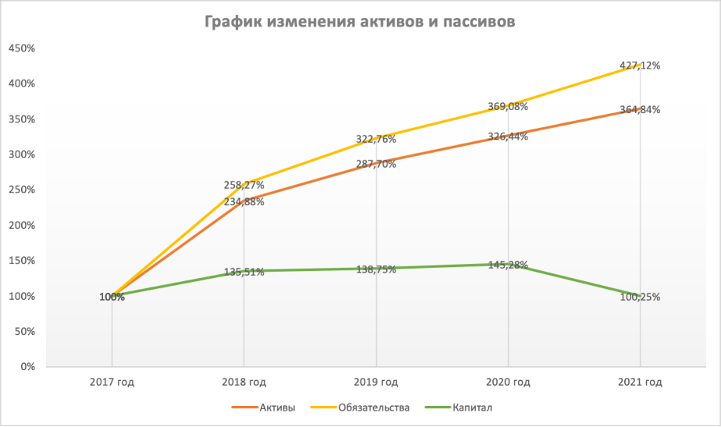

**Результаты горизонтального анализа отчета о прибылях и убытках**

В результате анализа отчета о прибылях и убытках на протяжении анализируемого периода выручка компании имеет тенденцию к увеличению и в конце 2021 года прирост по отношению к 2017 году составил 278167 млн. руб. или 109,2%, одним из драйверов данного является увеличение сопоставимых продаж. Тенденцию к увеличению также имеет показатель валовой прибыли в 2020 году по отношению к 2017 году в размере 50808 млн. руб. или 104,06%. Однако, к концу 2021 года наблюдается снижение и прирост по отношению к 2017 году составил 48418 млн. руб. или 104,06%. Такую же динамику имеет показатель операционной прибыли, который в 2019 году по отношению к 2017 году увеличился на 15934 млн. руб. или на 194,79%, далее показатель снижался и в 2021 году прирост по отношению к 2017 году составил 5562 млн. руб. или 68%. Стоит отметить, что тенденция увеличения, а затем уменьшения показателя валовой прибыли и операционной прибыли сказались на показателе чистой прибыли компании. Таким образом, компания получила убыток к концу 2021 года, величина которого к концу 2021 года по отношению к 2017 году составила 4574 млн. руб. или 65,78%, что является негативном фактором для компании. Стоит отметить, что данный факт связан со снижением с каждым годом показателя финансовых расходов и убытка показателя ассоциированных и совместных предприятий. Таким образом, компания не получила убыток, а прибыль значительно уменьшилась по сравнению с базовым годом.

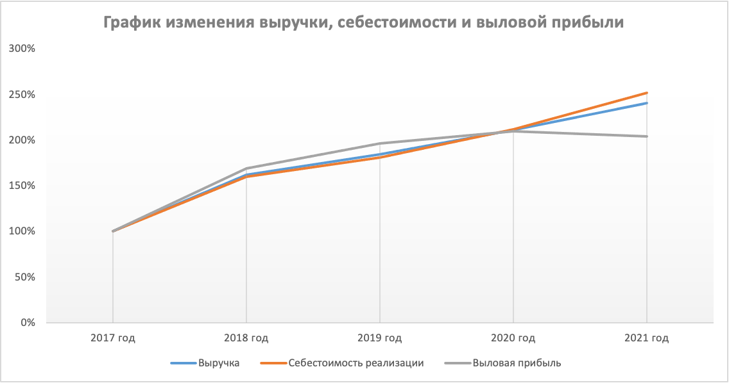

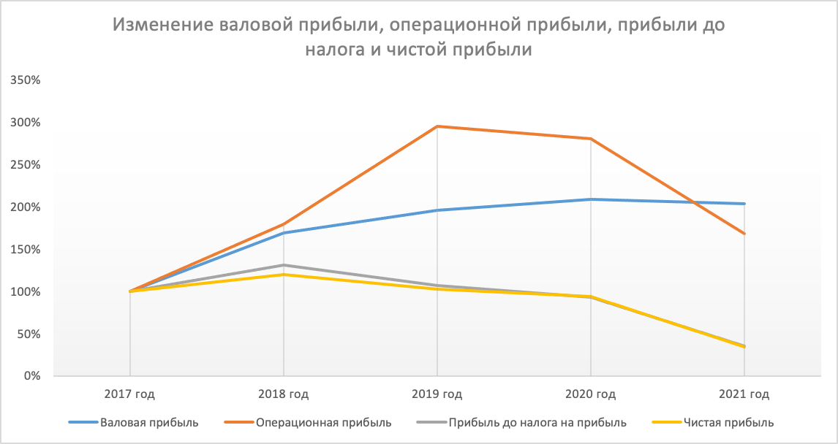

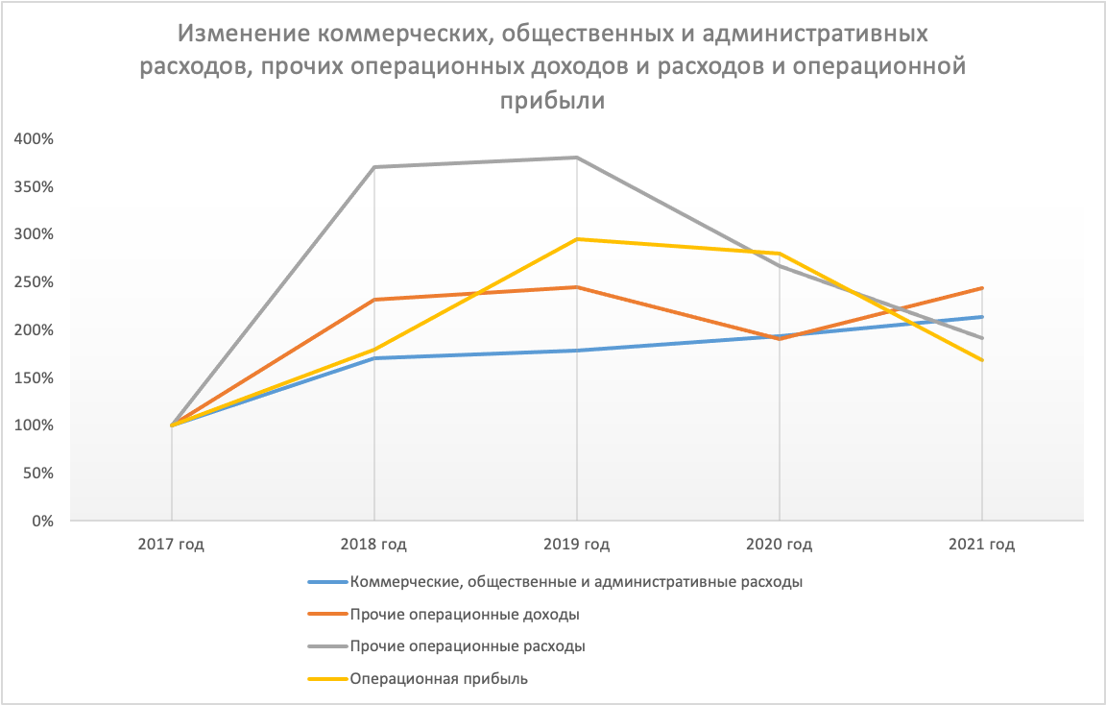

# **Вертикальный анализ**

Последним этапом нашего анализа будет вертикальный анализ. С помощью него мы можем провести диагностику тенденции изменения показателей, финансовой устойчивости и структурных изменений активов, пассивов компании.

* Изображение выглядит как стол

  Автоматически созданное описаниеДля начала сравним Внеоборотные активы компании в период с 2017–2021 год.

Можно заметить, что основная доля внеоборотных активов в первые годы анализа составляли основные средства и нематериальные активы, что впоследствии изменилось на гудвилл и активы в форме права пользования. Снижение доли основных средств может свидетельствовать о снижении вложений предприятия в производство и развитие долгосрочного потенциала. К основным средствам относят: здания, сооружения, оборудование, транспортные средства, инструмент и инвентарь. Важно отметить рост гудвилла. Он показывает в денежном выражении оценку конкурентных преимуществ компании. То есть за 5 лет компания улучшила свою деловую репутацию, повысила узнаваемость бренда, внедрила инновационные решения. Тем не менее, по этому показатель в 2020–2021 наблюдается небольшой спад, который возможен из-за пандемии коронавируса, который ударил по всем показателем, падение произошло некритичное.

* Изображение выглядит как стол

  Автоматически созданное описаниеВторым этапом в вертикальном анализе будет сравнение структуры Оборотных активов.

В данном разделе большую часть составляют товарно-материальные запасы на протяжении 5 лет, что логично, так как это имущественная доля хозяйствующего субъекта, которая необходимо для нормальной деятельности, расширения и развития предприятия. В этом разделе стоит обратить на дебиторскую задолженность, она растет, что свидетельствует о расширении количества поставщиков, ассортимента и продаж. Еще важным моментом является уменьшение денежных средств и их эквивалента. Это свидетельствует о разумных способах управления компанией: деньги не замораживаются на расчетных счетах, а сразу идут в дело.

* 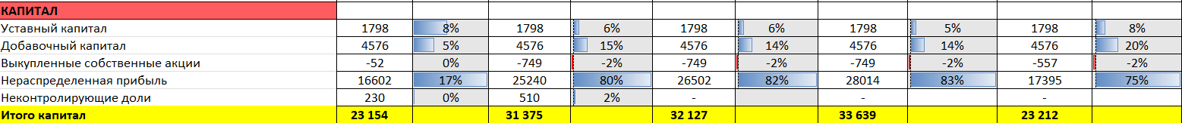Следующим шагом рассмотрим изменения в структуре капитала.

Заметно, что произошло увеличение нераспределенной прибыли, это говорит о расширении возможностей пополнения оборотных средств для ведения нормальной хозяйственной деятельности. Также заметна тенденция роста добавочного капитала. Он показывает некую подушку безопасности компании, поэтому очевидно, что в случае кризисной ситуации у компании есть некая защита.

Перейдем к разделу обязательств, который состоит из краткосрочных и долгосрочных.

* Долгосрочные обязательства за данный период: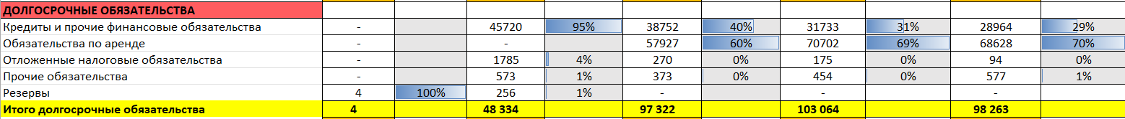

В данном разделе можно заметить, что еще в 2017 году в компании все долгосрочные обязательства состояли из резервов, в то время как в других разделах были нули. Это свидетельствует о том, что предприятию на дают кредит в банке или другие организации на длительный срок, а следовательно, они не рассматривают его в качестве надежного заемщика. Также это говорит о том, что предприятие не имеет дополнительных средств для расширения своего производства или наращивания производственных мощностей. С 2018 ситуацию изменилась, это говорит о том, что компания стала более благонадежной и привлекательной для банков.

* Изображение выглядит как стол

  Автоматически созданное описаниеКраткосрочные обязательства за данный период:

Анализируя краткосрочные обязательства, можно сделать вывод, что их структура с годами не сильно изменялись. За все 5 лет преобладала торговая кредиторская задолженность, при этом общее количество краткосрочных обязательств увеличилось почти в 3 раза, чаще всего трактуемые как максимально нестабильный и рисковый источник финансирования деятельности.

После анализа всех по-отдельности частей финансовой отчетности перейдем к общему сравнению.

* 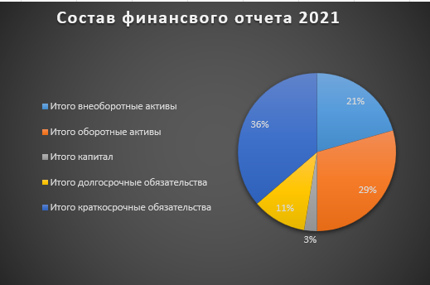Сравним состав финансового отчета в 2017 и в 2021 году

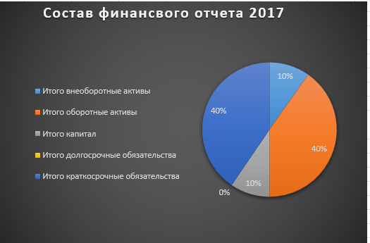

По ним легко определить, что отношение суммы обязательств к сумме капитала возросло, что является отрицательной тенденцией. В то же время в структуре активов произошли большие изменения: если в 2015 году внеоборотные активы составляли совсем малую долю, то к 2021 году они превысили оборотные активы, что связано в первую очередь с появлением активов в виде права пользования в 2020 году.

* Перейдем к анализу отчета о прибылях и убытках и сравним части его долей в 2017 году и в 2021 году.

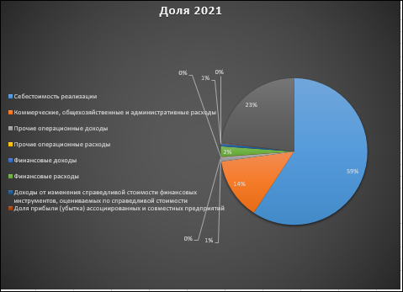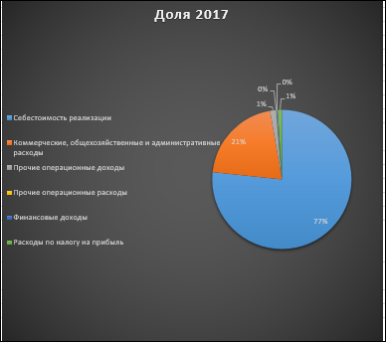

Можно заметить, что как в 2017 году, так и в 2021 наибольшую долю занимает себестоимость реализации. Но доля финансовых расходов в 2021 году увеличилось и увеличился доля на прибыль, что может быть обусловлено с ростом самого дохода. Остальные показатели остались неизменными или изменились незначительно.

# **Список источников**

1. Официальный сайт М.Видео-Эльдорадо: https://www.mvideoeldorado.ru/ru/
2. Финансовая отчетность за 2017 год: <https://www.mvideoeldorado.ru/fileadmin/user_upload/ifrs_reporting/ru/2017/mvideo_ifrs_fs_17-r.pdf>
3. Финансовая отчетность за 2018 год: [mvideo_ifrs_fs_18-r_final.pdf](https://www.mvideoeldorado.ru/fileadmin/user_upload/ifrs_reporting/ru/2018/mvideo_ifrs_fs_18-r_final.pdf)
4. Финансовая отчетность за 2019 год: [PJSC_Mvideo_IFRS_2019_rus.pdf](https://www.mvideoeldorado.ru/fileadmin/user_upload/ifrs_reporting/ru/2019/PJSC_Mvideo_IFRS_2019_rus.pdf)
5. Финансовая отчетность за 2020 год: [M_video_IFRS_Cons_FS_20-r.pdf](https://www.mvideoeldorado.ru/fileadmin/user_upload/ifrs_reporting/ru/2020/M_video_IFRS_Cons_FS_20-r.pdf)
6. Финансовая отчетность за 2021 год: [M_video_IFRS_Cons_FS_21-r_.pdf](https://www.mvideoeldorado.ru/fileadmin/user_upload/ifrs_reporting/ru/2021/M_video_IFRS_Cons_FS_21-r_.pdf)
7. <https://www.tinkoff.ru/invest/news/775711/>
8. <https://quote.rbc.ru/news/short_article/622371c59a794719b0a02bab>
9. <https://quote.rbc.ru/news/article/5d63eb599a7947d70e92ab71>
10. <https://www.retail.ru/news/po-itogam-2021-goda-vyruchka-m-video-eldorado-vyrosla-na-13-5-marta-2022-214501/>